

“Año de la Esperanza y el Fortalecimiento de la Democracia”
PROYECTO: ZOOECONOMIC
El Canguro – Ahorro Móvil y Fondo de Oportunidades

SESIÓN DE APRENDIZAJE N° 1

ÁREA | GRADO | SECCIÓN | EXPERIENCIA | DURACIÓN | FECHA
CIENCIAS SOCIALES | 3° | B | 5 | 2 hrs. | 11 Y 14 JULIO

Nombre del educador(a): Abraham Ysidro Liberato

II. PROPÓSITOS

COMPETENCIAS | CRITERIOS DE EVALUACIÓN
Gestiona responsablemente los recursos económicos | Explica la finalidad del Fondo de Oportunidades, diferencia una oportunidad real de un gasto impulsivo y propone una meta de ahorro viable con criterios para su uso responsable.
Gestiona su aprendizaje de manera autónoma | Gestiona adecuadamente su aprendizaje y cumple sus metas con autonomía.  Demuestra iniciativa, reflexión y mejora continua en su aprendizaje.
Se desenvuelve en entornos virtuales generados por las TIC | Utiliza de manera pertinente y responsable los recursos digitales recomendados para organizar o presentar información.
ENFOQUE TRANSVERSAL | ACTITUDES
Orientación al Bien Común. | Toma decisiones responsables sobre el uso de los recursos, prioriza necesidades básicas y reconoce que una buena gestión financiera contribuye al bienestar familiar.

III. PREPARACIÓN DE LA SESIÓN DE APRENDIZAJE
Los estudiantes para desarrollar la sesión los estudiantes deben contar con texto escolar historia, geografía y economía 3 MINEDU.

IV. SECUENCIA DE ACTIVIDADES (PRESENCIAL)
M | Actividades de aprendizaje | T
INICIO | Bienvenido querido estudiante. Hoy aprenderemos una estrategia para que nuestro dinero no solo se guarde, sino que esté preparado para aprovechar oportunidades reales.  PROPÓSITO:  Comprender qué es un “Fondo de Oportunidades” mediante la analogía del canguro y diseñar una meta de ahorro flexible, disponible y responsable.  MOTIVACIÓN:  Observa el afiche “El Canguro: Ahorro Móvil / Fondo de Oportunidades” y responde:  ▪ ¿Qué representa el canguro en el manejo del dinero?  ▪ ¿Por qué se dice que el dinero debe estar “listo para moverse rápido”?  ▪ ¿Qué diferencia encuentras entre ahorrar para una emergencia y ahorrar para aprovechar una oportunidad?  ▪ ¿Qué oportunidades económicas podría aprovechar una persona si tuviera dinero disponible?  ACTIVACIÓN DE SABERES PREVIOS:  ▪ ¿Qué entiendes por ahorro?  ▪ ¿Dónde guardarías dinero destinado a una oportunidad futura?  ▪ ¿Qué porcentaje de una cantidad recibida podrías separar para ahorrar?  ▪ ¿Qué gastos pequeños podrías reducir para construir un fondo?  CONFLICTO COGNITIVO:  Si aparece una buena oportunidad de compra, estudio o emprendimiento y no tienes dinero disponible, ¿qué alternativas tendrías? ¿Por qué es importante anticiparse mediante el ahorro? | 20 min
PROCESO | 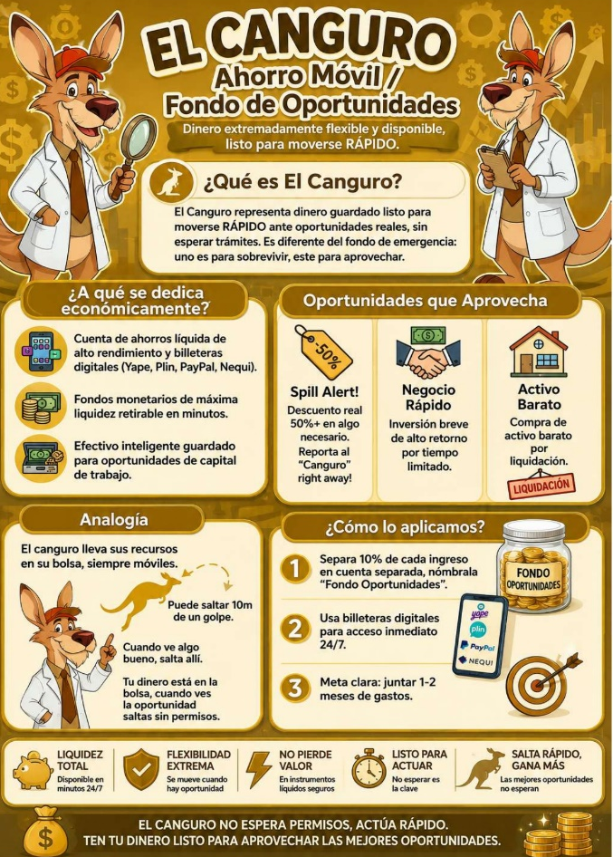  Gestión y acompañamiento del aprendizaje  1. ANÁLISIS DE LA INFORMACIÓN – “DESCUBRIMOS AL CANGURO”  A partir del afiche y de la ficha de trabajo, los estudiantes identifican:  ▪ El Canguro representa dinero guardado y disponible para moverse rápidamente ante oportunidades reales.  ▪ El Fondo de Oportunidades es diferente del fondo de emergencia: uno busca responder a situaciones de supervivencia y el otro permite aprovechar oportunidades.  ▪ El ahorro puede organizarse en cuentas de ahorro líquidas, billeteras digitales u otros medios seguros y disponibles.  Preguntas:  ▪ ¿Qué significa tener liquidez?  ▪ ¿Por qué la disponibilidad del dinero puede ser importante ante una oportunidad?  ▪ ¿Por qué el fondo debe tener una meta clara?  ▪ ¿Qué riesgos existen si se utiliza el fondo para gastos cotidianos?  2. ACTIVIDAD “SALTA HACIA LA OPORTUNIDAD”  En parejas, analizan tres situaciones del afiche:  A. Un descuento real en algo necesario.  B. Una oportunidad breve de negocio o emprendimiento.  C. La compra de un activo a buen precio por liquidación.  Para cada situación responden:  ▪ ¿Es una oportunidad real o una compra impulsiva?  ▪ ¿Qué información debemos verificar?  ▪ ¿Conviene utilizar el Fondo Canguro? ¿Por qué?  3. ACTIVIDAD “CONSTRUYO MI FONDO CANGURO”  Cada estudiante diseña un plan:  ▪ Monto o ingreso de referencia.  ▪ 10% que podría separar para el fondo, según la propuesta del afiche.  ▪ Lugar seguro donde podría guardar el dinero.  ▪ Meta de acumulación.  ▪ Tres oportunidades responsables para las que podría utilizarlo.  ▪ Regla personal para no gastarlo en compras impulsivas.  4. TOMA DE DECISIONES – CASO PRÁCTICO  Una estudiante ha reunido dinero durante varios meses. Encuentra un curso que puede mejorar sus habilidades, un producto con descuento real y una oferta de entretenimiento.  ▪ ¿Cuál representa una oportunidad?  ▪ ¿Qué criterios usarías antes de gastar?  ▪ ¿Qué parte del fondo utilizarías, si fuera necesario?  ▪ ¿Qué información deberías verificar?  5. SOCIALIZACIÓN  Los grupos presentan sus decisiones y diferencian una oportunidad económica de una compra impulsiva.  PAUSA ACTIVA:  Respira profundamente tres veces; estira brazos; mueve hombros y cuello; da tres palmadas y di: “¡Ahorro hoy para aprovechar mañana!”  PRODUCTO:  Elabora un “Fondo Canguro – Plan de Ahorro Móvil”, indicando cuánto ahorrar, dónde conservarlo, cuál es su meta y en qué oportunidades responsables podría utilizarlo. | 55 min
CIERRE | EVALUACIÓN DE LA EVIDENCIA:  Los estudiantes revisan su “Fondo Canguro – Plan de Ahorro Móvil” con los criterios establecidos y realizan mejoras.  METACOGNICIÓN:  ▪ ¿Qué aprendí sobre el Fondo de Oportunidades?  ▪ ¿Cómo me ayudó la analogía del canguro a comprender la liquidez y la flexibilidad?  ▪ ¿Qué diferencia existe entre una oportunidad real y una compra impulsiva?  ▪ ¿Qué decisión me resultó más difícil?  ▪ ¿Para qué me sirve lo aprendido?  CIERRE REFLEXIVO:  El docente refuerza que ahorrar no significa solamente guardar dinero, sino establecer objetivos y tomar decisiones responsables. El “Canguro” representa la capacidad de tener recursos disponibles para actuar cuando aparece una oportunidad que realmente vale la pena. | 25 min

